Празднование Международного дня освобождения узников фашистских концлагерей.
22.04.2019
Начальник отдела по взаимодействию с населением управы района ЧертановоЮжное Данченкова О.А. вручила подарочные продуктовые наборы и поздравительные открытки от имени префекта ЮАО Челышева А.В., Романенко Анне Ивановне и Бровкиной Елизавете Ивановне, в рамках празднования Международного дня освобождения узников фашистских концлагерей.
Мы гордимся стойкостью и мужеством тех, кто прошел чудовищные испытания фашистских концлагерей! Мы чтим память погибших!
От всего сердца желаем крепкого здоровья счастья и долголетия тем, кто пережил ужасы Великой Отечественной войны с фашистскими захватчиками!

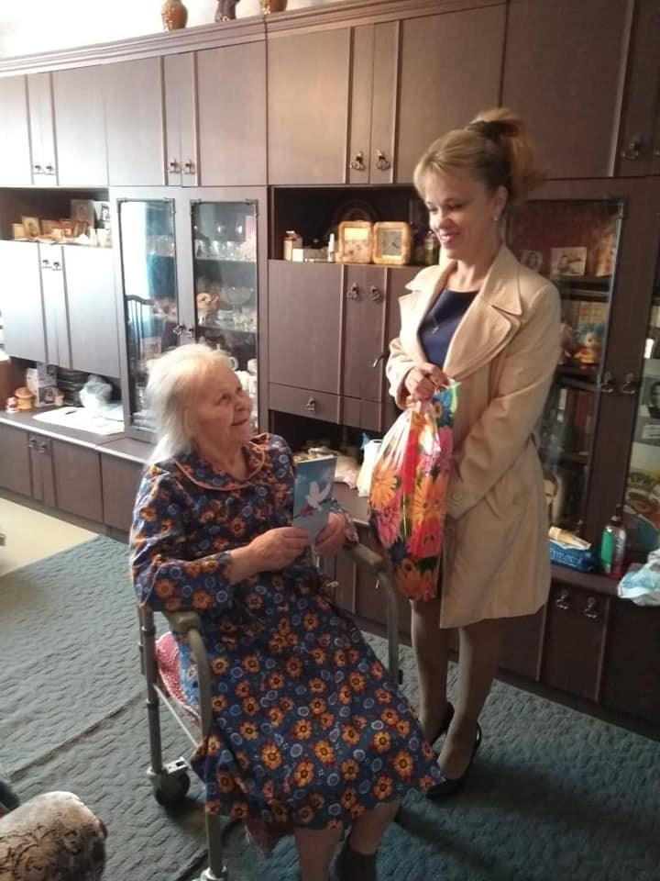

Адрес страницы: http://chertanovo-juzhnoe.mos.ru/towards-the-70th-anniversary-of-the.-victory-in-the-great-patriotic-war-of-1941-1945/detail/8040027.html
Управа района Чертаново Южное города Москвы

